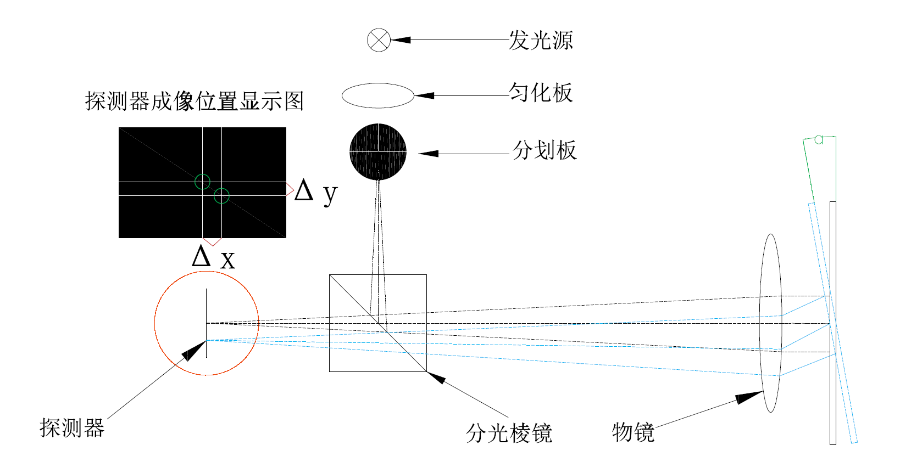

位置2

位置1

自准直仪是一种光学测角仪器，是利用光学准直原理来观测目标位置的变化。

其工作原理如上图图。由光源发出的光经过匀化板之后，照亮位于物镜焦平面上的分划板，从分划板上发出的光经物镜后即形成平行光，平行光被垂直于光轴的[反射镜](http://baike.baidu.com/subview/1973970/1973970.htm" \t "http://baike.baidu.com/subview/198156/_blank)反射回来，可汇聚与分划板的共轭焦平面的探测器成像面上位置1，在此点设置一绝对参考点。（黑色虚线部分为光线发出及反射汇聚图）。当反射镜倾斜一个微小角度a时，反射回来的光束就会倾斜2a角度。再次经过物镜汇聚到探测器的位置2上（蓝色虚线部分为光线反射汇聚图）。此时在探测器会根据与原设置参考点的位置算出两个方向的的偏移量Δx、Δy。

在已知物镜焦距f情况下

水平方向有如下的关系= =artan/2

当偏转量很少的时候，=

俯仰方向有如下的关系= =artan/2

当偏转量很少的时候，=

总偏移角度 